«Друзья-однополчане» Юго-Запада

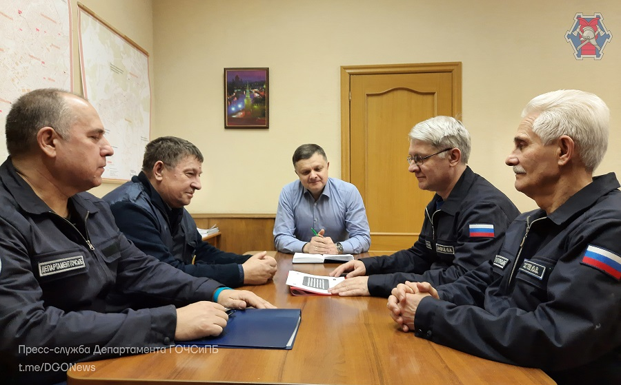

В Управлении по ЮЗАО Департамента ГОЧСиПБ уже более 15 лет существует ветеранская организация. В ее состав входят пятнадцать сотрудников Управления, среди них: четыре ветерана боевых действий и одиннадцать ветеранов военной службы.
Ветераны принимают активное участие в торжественных мероприятиях, посвященных праздничным и памятным дням: Памяти воинам-интернационалистам, Защитника Отечества, Участников ликвидации последствий радиационных аварий и катастроф и памяти жертв этих аварий и катастроф, Победе в Великой Отечественной войне, Гражданской обороны, Спасателя РФ и многих других. Участвуют в заседаниях Совета ветеранов Департамента ГОЧСиПБ и Главного Управления МЧС России по городу Москве.
Ветеранская организация вносит весомый вклад в деятельность Департамента ГОЧСиПБ. Члены организации распространяют знания среди населения Юго-Западного округа в области гражданской обороны, защиты населения и территорий от чрезвычайных ситуаций, обеспечения пожарной безопасности и безопасности людей на водных объектах. Ветераны непрерывно ведут работу по военно-патриотическому воспитанию молодых специалистов.
«Наша ветеранская организация оказывает содействие в деле сохранения истории и традиций Департамента ГОЧСиПБ. Вновь прибывшие сотрудники Управления нередко обращаются к ветеранам за советом и получают грамотные ответы, которые помогают разобраться в сложных рабочих моментах. Мы взаимодействуем с органами исполнительной власти и местного самоуправления округа по вопросам оказания конкретной помощи ветеранам и членам их семей», – поделился Председатель ветеранской организации Управления по ЮЗАО Департамента ГОЧСиПБ Андрей Солдатов.

